Téma : Z pohádky do pohádky 1.3. - 5.3. 2021

**Popis tématu:**

Tento týden bychom si s dětmi povídali o pohádkách, knihách, pohádkových postavách.

Zeptejte se doma svých dětí : jaké znají pohádkové postavy, umí vykládat nejznámější pohádky? Můžete si doma vyzkoušet i dramatizaci např. pohádky o řepě ☺

Seznámení s knihou – oblíbená kniha

**Motivační básnička:**

Tiše seďte, ani muk, (prst na pusu), v televizi bude kluk. Papírová čepička( ukážeme na hlavu), hází listy z autíčka. (naznačují házení). Každý večer vozí dětem, pohádky, co letí světem.

***Básnička s pohybem***

Princeznička na bále, poztrácela korále, její táta mocný král Honzíka si zavolal. Honzíku máš na mále, přines nám ty korále. Honzík běžel nahoru, nakopal tam bramborů, přinesl je před krále, nesu vám ty korále.Větší už tam neměli, ty už snědli v neděli.

Znáte ještě nějakou básničku nebo písničku kde se objevují pohádkové bytosti?

**Dílčí vzdělávací cíle :**

* rozvoj pohybových dovedností v oblasti jemné motoriky
* rozvoj řečových schopností ( vyprávění pohádky)
* obrázkové čtení
* posilování samostatnosti a psychické odolnosti
* vytváření kladných postojů k druhému
* vytváření povědomí o literatuře

**Individuální úkoly:**

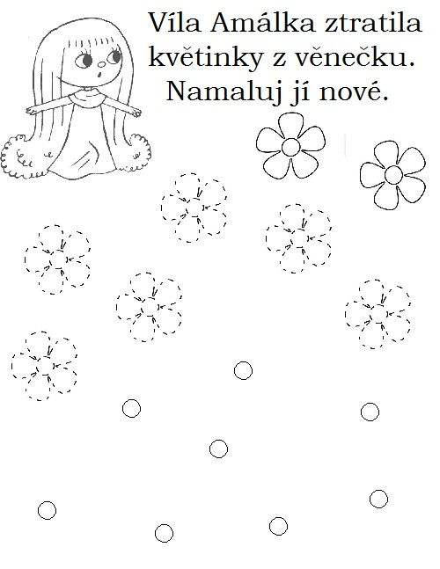- Grafomotorické listy:

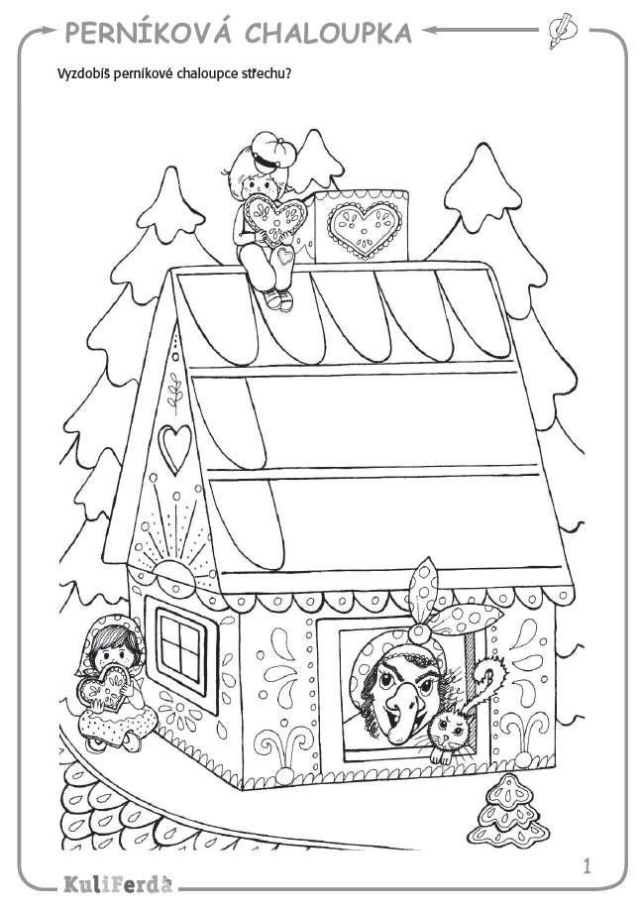

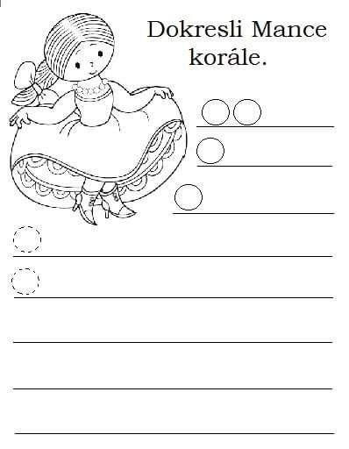

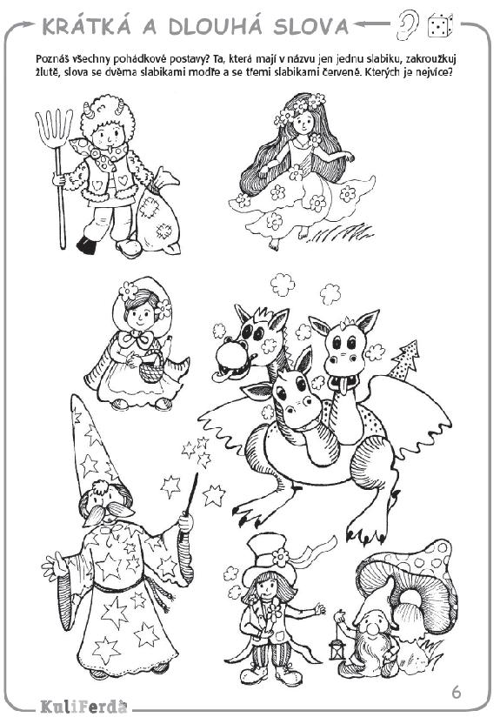Pracovní list - sabiky

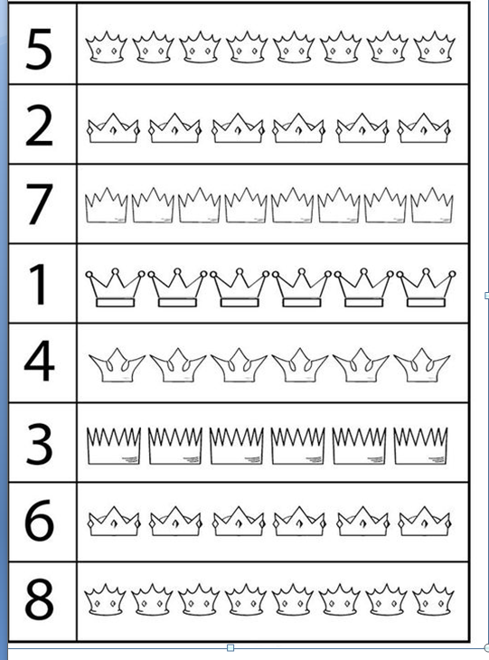**Pracovní list – vybarvi správný počet korun**

**Nezapomeňte na upevňování správného držení psacího náčiní**

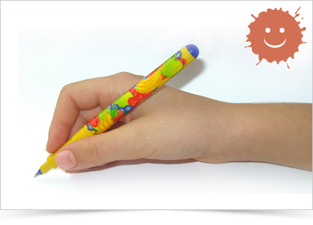

**Individuální cviky :**

Didaktické hry na určování počtu – napište dětem na papírky čísla od 1 – 10 a mohou ke každé číslici přiřazovat správný počet např. kostiček z lega nebo jiné stavebnice.

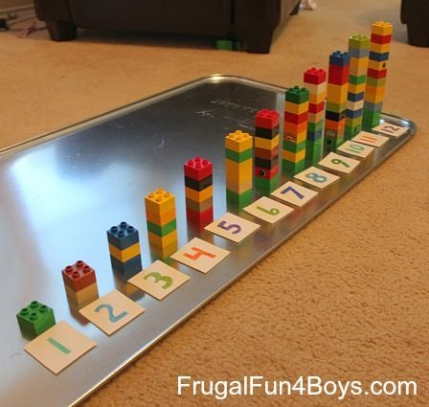

**Rozumový rozvoj**

* Poznáváme pohádky klasické ( Červená karkulka, O Perníkové chaloupce),...i novodobé (Ledové království, Tlapková patrola...)
* Co je to knížka, jak se ke knize správně chovat, kdo je čtenář, spisovatel, ilustrátor, co je to knihovna, knihkupectví
* Najdi si ve své knihovničce 5 knih a seřaď je podle velikosti - urči, která je nejmenší, největší, nejlustší, nejtenší, nejtěžší, nejlehčí
* Počítání do 5, předškoláci do 10 ( počítej v knihách pohádkové postavy aj..)
* Rozdělování množin (určování více a méně)
* Procvičovat barvy – základní i odvozené

**Nabídka výtvarných a pracovních činností**

Výroba večerníčkové čepice - veřerníček, výroba papírového draka

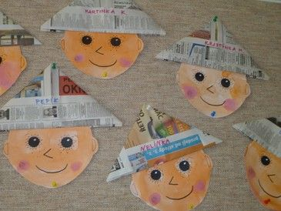

Nebo můžete zkusit draka :

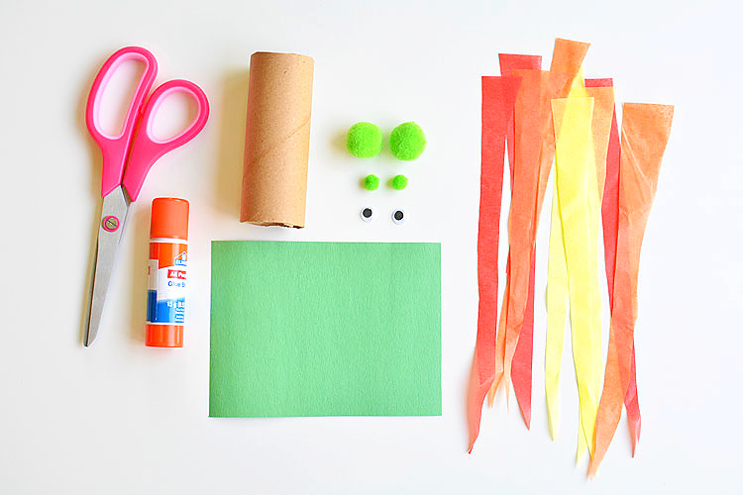

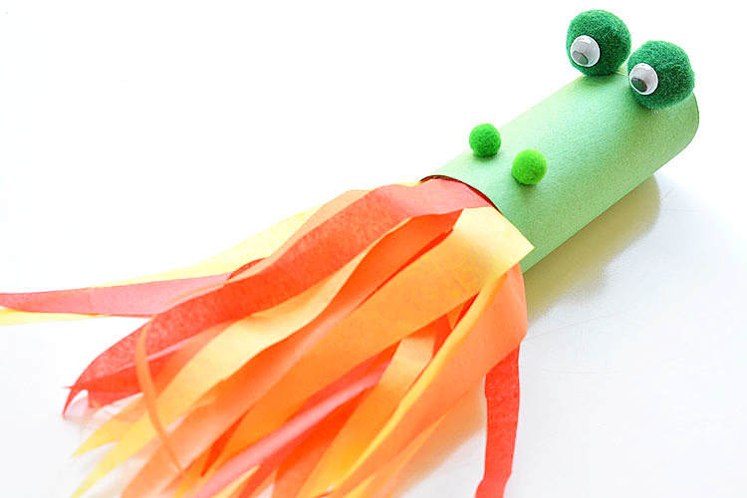

**Pokud nemáte k dispozici výtvarný materiál, nevadí ☺ Namalujte nám pohádkovou postavu pastelkami nebo barvami ☺**

**Inspirace pro pohybové aktivity - tělesný rozvoj –pohybové hry**

* *Hra na spící princeznu ( honička)*
* *Trpaslík ztratil čepičku- hledání předmětů podle barev*
* Rozcvička
* Překážková dráha ( cesta za princeznou)
* Logopedické chvilky – procvičování motoriky mluvidel pomocí jednoduchých artikulačních cvičení

